**GS1-128** (dawniej UCC/EAN-128, EAN 128) - implementacja kodu kreskowego Kod 128. Używany głównie przez firmy transportowe oraz pakujące. Kod ten jest standardem wymiany prostych informacji pomiędzy przedsiębiorstwami. W przeciwieństwie do innych kodów, które tylko przechowują informacje, GS1-128 jest kodem samoopisującym się (tzn. zapisuje dane wraz z informacją o nich za pomocą identyfikatorów zastosowań IZ).

GS1-128 nie jest osobnym kodem kreskowym samym w sobie, jest to standard, definiujący formatowanie określonego typu danych.

**Budowa**

Napis pod kodem kreskowym ma następującą strukturę:

[lewy nawias][ identyfikator zastosowania][ prawy nawias][ciąg alfanumeryczny].

Długość ciągu alfanumerycznego zależy od konkretnego identyfikatora zastosowań i może być zmienna.

Niektóre ciągi alfanumeryczne mogą mieć własny znak sumy kontrolnej.

Kod paskowy GS1-128 jest generowany zgodnie ze specyfikacją Kod128 i ma następująca strukturę:

* Znak startowy Kodu 128 (A, B, lub C),
* Znak funkcyjny FNC1 (znak 102 - przewidziany w dokumentacji Kodu 128, konieczny by czytnik rozpoznał kod paskowy jako GS1-128),
* Dane: IZ dane alfanumeryczne,
* Cyfra kontrolna zbudowana na podstawie wszystkich kodów przed cyfrą kontrolną,
* Znak Stop.

W kodzie paskowym znaki nawiasów nie są uwzględnione. Cyfra kontrolna kodu paskowego nie jest pokazywana w napisie pod kodem kreskowym.

**Identyfikatory zastosowań**

Popularne identyfikatory zastosowań IZ:

IZ 00 – (SSCC) – seryjny numer jednostki wysyłkowej 18 cyfr

IZ 01 – GTIN 14 cyfr

IZ 10 – numer serii 1-20 cyfr i znaków

IZ 11 – data produkcji 6 cyfr: rrmmdd

IZ 13 – data pakowania 6 cyfr: rrmmdd

IZ 15 – data trwałości (minimalna)

IZ 17 – data trwałości (maksymalna)

(...)

IZ 412 – producent

**a**

**EAN** (ang. European Article Number – Europejski Kod Towarowy) – rodzina kodów kreskowych (symbolika) wprowadzona w 1976 roku przez stowarzyszenie European Article Numbering. Kod został opracowany na podstawie opracowanego wcześniej w USA i Kanadzie kodu UPC. Symbolika została zaimplementowana w globalnym systemie GS1. Jest to kod ciągły, numeryczny, modularny, samosprawdzalny z dodatkową obowiązkową cyfrą kontrolną. Kod wymaga stosunkowo wysokiej precyzji wydruku, stąd nie może być stosowany na niskiej jakości papierze (np. kartonie) oraz wymaga w miarę dobrej jakości drukarek.

Kod posiada stałą długość. Stosuje się dwie wersje kodu:

* **EAN-13** – zawiera 12 cyfr danych i jedną cyfrę kontrolną
* **EAN-8** – zawiera 7 cyfr danych i jedną cyfrę kontrolną

W Europie symbolika ta jest powszechnie wykorzystywana do znakowania opakowań jednostkowych oraz zbiorczych (zarówno EAN-8, jak i EAN-13). Wersję EAN-13 wykorzystuje się również m.in. do kodowania numerów ISBN, ISMN czy ISSN.

Kod EAN-8 przeznaczono dla małych opakowań, na których nie zmieściłby się kod EAN-13. Jednakże ze względu na wyczerpywanie się puli kodów EAN-13 przydzielonych danemu producentowi, wielu z nich stosuje indywidualnie przydzielane kody EAN-8 na dużych opakowaniach.

Przy oznaczaniu opakowań jednostkowych w kodzie EAN-13 wyróżnia się cztery grupy:

* Kod systemowy obejmujący pierwsze dwie lub trzy cyfry. Zwykle oznaczają one kod kraju (np. 590 – Polska), z wyjątkiem oznaczeń rozpoczynających się od cyfry 2 – tzw. kodów wagowych, takimi kodami oznaczane są produkty o zmiennej masie i rozmiarach, zazwyczaj konfekcjonowane w sklepach. Kod systemowy nie oznacza jednak kraju pochodzenia towaru lub przedsiębiorstwa, lecz jedynie numer organizacji krajowej, w której dany produkt jest zarejestrowany. W przypadku kodowania numerów ISSN w kodzie występuje przedrostek 977, natomiast 978 lub 979 dla ISBN (w wersji dziesięciocyfrowej) i 979 dla ISMN.
* Kod producenta składający się z czterech, pięciu lub sześciu cyfr, w zależności od długości kodu systemowego.
* Kod produktu o długości zależnej od długości kodu systemowego i kodu producenta.
* Cyfra kontrolna.

W przypadku kodów wagowych (rozpoczynających się cyfrą 2) poszczególne pozycje kodu oznaczają najczęściej (możliwe są także inne konfiguracje kodu, np. zwiększenie precyzji kodowania wagi kosztem zmniejszenia liczby cyfr oznaczających kod artykułu):

* Cyfra 2 oznaczająca kod wagowy
* Cyfra nadawana przez sklep zależnie od tego czy w kodzie jest waga czy cena
* Czterocyfrowy kod produktu nadawany przez sklep lub GTIN1
* Cyfra kontrolna pola wagi lub ceny obliczana zmodyfikowaną metodą Luhna
* Pięciocyfrowy kod zawierający wagę lub cenę produktu. W przypadku wagi kolejne cyfry oznaczają kilogramy i gramy, a w przypadku ceny cyfry oznaczają złote i grosze.
* Cyfra kontrolna

Stosowany może być również dwu- lub pięciocyfrowy dodatek do kodu, tzw. add-on, w którym mogą być zapisane np. informacje o numerze wydania danego czasopisma w danym roku.

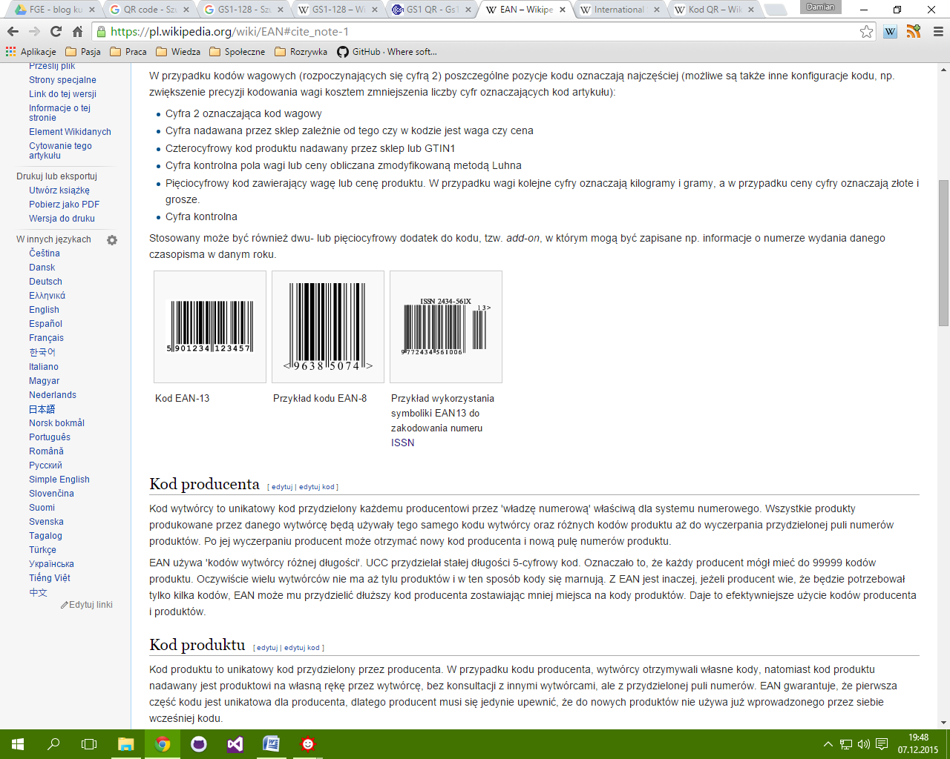

**Kod producenta**

Kod wytwórcy to unikatowy kod przydzielony każdemu producentowi przez 'władzę numerową' właściwą dla systemu numerowego. Wszystkie produkty produkowane przez danego wytwórcę będą używały tego samego kodu wytwórcy oraz różnych kodów produktu aż do wyczerpania przydzielonej puli numerów produktów. Po jej wyczerpaniu producent może otrzymać nowy kod producenta i nową pulę numerów produktu.

EAN używa 'kodów wytwórcy różnej długości'. UCC przydzielał stałej długości 5-cyfrowy kod. Oznaczało to, że każdy producent mógł mieć do 99999 kodów produktu. Oczywiście wielu wytwórców nie ma aż tylu produktów i w ten sposób kody się marnują. Z EAN jest inaczej, jeżeli producent wie, że będzie potrzebował tylko kilka kodów, EAN może mu przydzielić dłuższy kod producenta zostawiając mniej miejsca na kody produktów. Daje to efektywniejsze użycie kodów producenta i produktów.

**Kod produktu**

Kod produktu to unikatowy kod przydzielony przez producenta. W przypadku kodu producenta, wytwórcy otrzymywali własne kody, natomiast kod produktu nadawany jest produktowi na własną rękę przez wytwórcę, bez konsultacji z innymi wytwórcami, ale z przydzielonej puli numerów. EAN gwarantuje, że pierwsza część kodu jest unikatowa dla producenta, dlatego producent musi się jedynie upewnić, że do nowych produktów nie używa już wprowadzonego przez siebie wcześniej kodu.

**Budowa kodu**

Budowa kodu jest zbliżona do budowy symboliki UPC. Kod posiada znaki *Start*/*Stop* na początku i końcu. Występuje w nim również znak rozdzielający. Pojedyncza cyfra jest zakodowana przez 7-bitową sekwencję (siedem modułów) kresek czarnych i białych. Moduły zgrupowane są w dwa czarne i dwa białe paski. Jedna kreska może mieć szerokość od jednego do czterech modułów. W kodzie EAN-13 pierwsza cyfra nie jest kodowana przy pomocy pasków, natomiast kolejne sześć (po lewej stronie od znaku rozdzielającego) jest kodowane według zbioru **A** lub **B**. Przy odczycie pierwsza niekodowana bezpośrednio cyfra jest określana na podstawie kombinacji znaków kodowanych według zbiorów A i B. (tzw. wzorzec parytetu). Cyfry po prawej stronie są kodowane według zbioru **C** (występują jedynie te trzy zbiory). W kodzie EAN-8 cztery pierwsze cyfry są kodowane według zbioru **A**, natomiast pozostałe według zbioru **C**. Dzięki zastosowaniu tej techniki możliwy jest obustronny odczyt kodu tzn. czytnik prawidłowo odczytuje także kod kreskowy gdy etykietka z kodem jest podstawiana "do góry nogami".

|  |  |  |  |
| --- | --- | --- | --- |
| **Znak** | **Sposób kodowania lewa strona** | | **Sposób kodowania prawa strona (C)** |
| **A** | **B** |
| 0 | 0001101 | 0100111 | 1110010 |
| 1 | 0011001 | 0110011 | 1100110 |
| 2 | 0010011 | 0011011 | 1101100 |
| 3 | 0111101 | 0100001 | 1000010 |
| 4 | 0100011 | 0011101 | 1011100 |
| 5 | 0110001 | 0111001 | 1001110 |
| 6 | 0101111 | 0000101 | 1010000 |
| 7 | 0111011 | 0010001 | 1000100 |
| 8 | 0110111 | 0001001 | 1001000 |
| 9 | 0001011 | 0010111 | 1110100 |

gdzie 1 oznacza czarny pasek, natomiast 0 biały pasek. Jedna cyfra oznacza jeden moduł. Należy zauważyć, iż poszczególne cyfry są kodowane w taki sposób, by były możliwie mało do siebie podobne, co zapewnia pewien stopień samosprawdzalności. Symbole ze zbioru „C” są lustrzanym odbiciem symboli ze zbioru „B” oraz odwrotnością symboli ze zbioru „A”. Dodatkowo celem zapewnienia poprawności odczytu paski (białe i czarne) w kodowanych cyfrach 1, 2, 7, 8 mają zmienione rozmiary o 1/13 modułu (są poszerzone lub zwężone). Długość kresek ograniczających jest zwiększona o pięć modułów. Po lewej i prawej stronie kodu występuje obowiązkowy margines, który ma szerokość jedenastu modułów z lewej oraz siedmiu z prawej strony.

Standardowy wymiar X (moduł) dla kodu wynosi 0,33 mm co dla kodu EAN-13 daje szerokość kodu 37,29 mm. Natomiast dla EAN-8 jest to 26,73 mm. Zalecana wysokość kodu wynosi 25,91 mm dla EAN-13 i 21,31 mm dla EAN-8. Przy czym dopuszczalne wartości współczynnika powiększenia wahają się od 0,8 (wymiary szerokość x wysokość 29,83x20,73 mm dla EAN-13 oraz 21,38x17,05 mm dla EAN-8) do 2,0 (74,58x51,82 mm dla EAN-13 i 53,46x42,62 mm dla EAN-8). Stosowanie dopuszczalnych minimalnych/maksymalnych wartości rozmiaru kodu (bądź stosowanie wymiarów mniejszych/większych od tych wartości) może mieć wpływ na zmniejszenie prawdopodobieństwa poprawnego odczytu przez czytniki kodów kreskowych. W przypadku pomniejszania zaleca się najpierw zmniejszyć wysokość kresek o połowę, a następnie zmniejszać proporcjonalnie oba wymiary

**Add-on**

Tzw. add-on, czyli 2- lub 5-cyfrowy dodatek do kodu EAN-13 jest najczęściej umieszczany na wydawnictwach ciągłych (czasopismach, gazetach, periodykach itp.) i określa tzw. kod czasowy. Kod czasowy to określenie okresu, w którym wydawnictwo jest drukowane. CKK zaleca, aby w kodzie add-on były umieszczone następujące informacje:

* Dla gazet - numer dnia tygodnia
* Dla tygodników – numer tygodnia w roku
* Dla dwutygodników – numer pierwszego tygodnia, dla jakiego został wydany egzemplarz (Jeżeli dwutygodnik został wydany na 5. i 6. tydzień roku, w add-onie powinien mieć numer 05)
* Dla miesięcznika – numer miesiąca w roku
* Dla dwumiesięcznika – numer pierwszego miesiąca, dla którego został wydany egzemplarz
* Dla wydawnictwa corocznego - pierwsza cyfra: ostatnia cyfra roku wydania; druga cyfra: zawsze 5
* Dla wydawnictwa w serii wydawanej nieregularnie - numer woluminu - od 00 do 99

**Obliczanie cyfry kontrolnej**

Cyfry kontrolne oblicza się według stałego algorytmu modulo 10. Dla przykładu cyfrę kontrolną (trzynastą) w EAN 13 oblicza się mnożąc pierwszą cyfrę przez 1, drugą przez 3, trzecią przez 1, czwartą przez 3, piątą przez 1, szóstą przez 3, siódmą przez 1, ósmą przez 3, dziewiątą przez 1, dziesiątą przez 3, jedenastą przez 1, dwunastą przez 3. Następnie sumuje się wszystkie iloczyny. Sumę dzieli się przez 10 - czyli w tym przypadku pozostawia się ostatnią cyfrę wyniku. Na koniec od 10 odejmuje się resztę i wynik dzieli się modulo 10.

**International Standard Serial Number, ISSN czyli Międzynarodowy Znormalizowany Numer Wydawnictwa Ciągłego** – ośmiocyfrowy niepowtarzalny identyfikator wydawnictw ciągłych tradycyjnych oraz elektronicznych. Jest on oparty na podobnej koncepcji jak identyfikator ISBN dla książek, ISAN dla materiałów audio-wideo. Niektóre publikacje wydawane w seriach mają przyporządkowany zarówno numer ISSN, jak i ISBN.

Standard został opracowany przez organizację ISO (komitet TC 46) w 1971 roku jako ISO 3297 oraz opublikowany w 1975

**Kod QR, QR Code** (ang. Quick Response, QR: szybka odpowiedź) – alfanumeryczny, dwuwymiarowy, matrycowy, kwadratowy kod graficzny opracowany przez japońską firmę Denso-Wave w 1994 roku.

Jest to kod modularny i stałowymiarowy. Umożliwia kodowanie znaków Kanji/Kana, stąd jest popularny w Japonii. Dodatkowo pozwala na zakodowanie znaków należących do alfabetu arabskiego, greckiego, hebrajskiego lub cyrylicy jak również innych symboli określonych przez użytkownika.

**Charakterystyka**

Budowa kodu umożliwia jego umieszczenie i odczyt na przedmiotach szybko przemieszczających się względem skanera (np. na przenośnikach). Symbolika jest również stosowana w różnych aplikacjach niezwiązanych z transportem przesyłek. Analogicznie do Semakodu można ją stosować do zapisywania i umieszczania w różnych miejscach adresów URL, a następnie odczytywać przy pomocy odpowiednio oprogramowanych urządzeń przenośnych. Takie zastosowanie jest szczególnie popularne w Japonii. W Polsce świadomość w zakresie techniki QR jest wciąż bardzo niska

**Odmiany**

QR Code występuje w dwóch odmianach: podstawowej (Model 1) oraz rozszerzonej (Model 2), która pozwala zakodować do 7089 znaków numerycznych, 4296 alfanumerycznych, 1817 znaków Kanji, 2953 ośmiobitowych danych binarnych (bajtów) lub 984 znaków UTF-8.

Dopuszczalne wymiary kodu wynoszą 21×21 modułów do 177×177 modułów. W sumie istnieje czterdzieści dopuszczalnych wielkości. Specyfikacja dopuszcza połączenie do 16 kodów celem zapisania większej ilości informacji.

**Standardy**

W październiku 1997 symbolika została włączona do Wykazu Ujednoliconych Symboli (ang. USS – Uniform Symbol Specifications) przez organizację AIM (Global Trade Association of the Automatic Identification & Data Capture Industry) jako ISS – QR Code. W marcu 1998 japońska organizacja JEIDA (Japanese Electronic Industry Development Association) włączyła ją jako standard JEIDA-55. W styczniu 1999 została standardem JIS (Japanese Industrial Standards) – JIS X 0510. W czerwcu 2000 organizacja ISO włączyła ją jako standard ISO/IEC18004.

**Budowa kodu**

Modułem w kodzie jest kwadrat mogący przybierać jeden z dwóch kolorów (ciemny lub jasny). Większa liczba modułów tworzy tzw. słowa kodowe, w których zapisana jest informacja o poszczególnych znakach. Wymiar modułu nie jest ściśle określony i zależy od możliwości urządzeń odczytujących i zapisujących. W związku z tym również wymiary całego kodu są zmienne. Zależą one dodatkowo od wybranej wersji kodu, która jest zależna od przyjętego poziomu korekcji błędów oraz ilości zapisanych danych.

W kodzie wykorzystuje się wzór wyszukiwania pozwalający czytnikowi na odnalezienie poszczególnych miejsc w kodzie, względem których odczytywana jest pozostała jego część. Wzór wyszukiwania składa się na trzy wzory pozycji (każdy stanowi kilkomodułowy ciemny kwadrat otoczony jasną ramką, która jest otoczona ciemną ramką), które dodatkowo są oddzielone od danych jasną ramką o szerokości jednego modułu (tzw. separatorem). Oznaczenia wzorów pozycji są umieszczone w trzech narożnikach kodu.

Dodatkowo w kodzie występuje tzw. wzór synchronizacji składający się na dwie linie o szerokości jednego modułu, z których jedna przebiega poziomo, a druga pionowo pomiędzy wzorami pozycji. Linie te zawierają na przemian ułożone ciemne i jasne kropki. Dzięki nim możliwe jest określenie wersji, gęstości kodu oraz współrzędnych poszczególnych danych w nim zapisanych.

Model 2 kodu zawiera dodatkowy wzór osiowy. Pojedynczy element wzoru osiowego składa się z czarnego modułu otoczonego białą ramką, która otoczona jest czarną ramką. Liczba elementów wzoru zależna jest od rozmiarów kodu. Model 1 kodu zawierał inne wzory, które zostały umieszczone z myślą o jego rozszerzeniu (nie zostały wykorzystane).

W części danych oprócz samych danych umieszczone są informacje o formacie i wersji kodu oraz dane niezbędne do działania mechanizmów korekcji błędów. Dookoła kodu wymagane jest stosowanie marginesu o szerokości co najmniej czterech modułów.

Inną cechą kodu jest tzw. mechanizm maskowania, który powoduje, że jasne i ciemne moduły są rozłożone w miarę równomiernie, co skutkuje zwiększeniem szybkości przetwarzania obrazów przez skanery.

**Mechanizm korekcji błędów**

Specyfikacja udostępnia cztery poziomy korekcji i odzyskiwania danych (algorytm Reeda-Solomona):

* **L** – umożliwiający odzyskanie około **7** procent uszkodzonych danych.
* **M** – umożliwiający odzyskanie około **15** procent uszkodzonych danych.
* **Q** – umożliwiający odzyskanie około **25** procent uszkodzonych danych.
* **H** – umożliwiający odzyskanie około **30** procent uszkodzonych danych.

Poziom korekcji wpływa na ilość danych możliwych do zapisania przez kod o określonych wymiarach (o określonej wersji). Na przykład wersja 10 (o rozmiarach 57×57 modułów) dla poziomu korekcji **L** pozwala na zapisanie 652 cyfr, a dla poziomu **H** – 288 cyfr

**Obsługa przez oprogramowanie**

Z kodów QR można korzystać na mobilnych systemach przy użyciu wyspecjalizowanego oprogramowania. Android obsługuje przekierowania url co pozwala na przesyłanie kodom QR metadanych do znajdujących się na urządzeniu aplikacji. System operacyjny Nokii Symbian wyposażony jest w skaner kodów kreskowych potrafiący czytać kody QR. Dla systemu Maemo czytnikiem kodów QR jest aplikacja mbarcode. W Apple iOS czytnik kodów QR nie jest domyślnie obecny, ale dostępnych w App Store jest wiele aplikacji, które potrafią zarówno odczytywać kody QR jak i je tworzyć. W urządzeniach BlackBerry, aplikacja App World potrafi odczytywać kody QR, rozpoznawać w nich adres WWW i wczytywać go w systemowej przeglądarce. Windows Phone 7.5 potrafi odczytywać kody QR i otwierać zawarty w nich adres WWW przy użyciu Bing Vision. Kody QR mogą być używane także na Nintendo 3DS.

W sieci znajduje się wiele stron, które zapewniają możliwość kodowania i dekodowania kodów QR.